Информационная карта участника республиканского этапа Всероссийского профессионального конкурса «Воспитатель года России» в 2025 году в Республике Дагестан

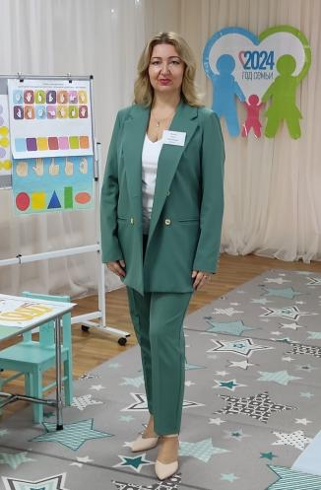

Шульц Ольги Викторовны

1. Общие сведения
Фамилия, имя, отчество | Шульц Ольга Викторовна
Муниципальное образование | Управление образования
Населенный пункт | Республика Дагестан, г. Избербаш
Дата рождения (день, месяц, год) | 24.05.1978
2. Работа
Место работы (полное наименование образовательной организации в соответствии с Уставом) | Муниципальное казенное дошкольное образовательное учреждение «Цент развития ребенка – детский сад №11» г. Избербаш
Адрес сайта образовательной организации в сети Интернет | https://ds11-izberbashr82.gosweb.gosuslugi.ru/
Занимаемая должность  (наименование в соответствии с записью в трудовой книжке) | Учитель-логопед
Фамилия, имя, отчество руководителя образовательной организации, в которой работает участник | Магомедова Раисат Магомедаминовна
Общий педагогический стаж (полных лет на момент заполнения инфокарты) | 24
Квалификационная категория (если есть), дата установления квалификационной категории | 1 категория
Участие в разработке и реализации муниципальных, региональных,  федеральных, международных  образовательных программ и проектов (с указанием статуса участия) | Нет
Почетные звания и награды  (наименования и даты получения  в соответствии с записями в трудовой книжке) | «Отличник образования РД» от 13.08.2024г.
3. Образование
Полное название и год окончания организации профессионального образования | ДГПУ 2000г.
Специальность, квалификация по диплому | Учитель-логопед, социальный педагог

Дополнительное профессиональное образование за последние 3 года (наименования дополнительных профессиональных программ, места и сроки их освоения)
Наличие ученой степени, группа научных специальностей
Название диссертационной работы (работ)¹
4. Социально значимая деятельность
Членство в Профсоюзе (наименование, дата вступления)
Участие в других общественных органи- зациях (наименование, направление деятельности и дата вступления)
Участие в волонтерской деятельности
5. Материалы для размещения на сайте образовательной организации
Моя любимая цитата/народная мудрость о детях и детстве | «Ребёнок становится счастливым, как только ощущает к себе искреннюю и бескорыстную любовь» Ш.А. Амонашвили
Совет, который я хочу дать родителям в области воспитания и развития ребенка | Знаете ли, какой самый верный способ сделать вашего ребенка несчастным,— это приучить его не встречать ни в чем отказа. Руссо Ж.-Ж.
Книга/фильм, которые позволят воспитать из маленького человека человека с большой буквы | Сказки Владимира Сутеева («Мешок яблок», «Про бегемота, который боялся прививок»), мультфильм «Цветик-семицветик»
Есть такая, на мой взгляд, важная семейная традиция | Традиция … говорить о важных вещах, значимых событиях, о том, как прошёл день. Говорить о любви и дружбе, о злости и радости, о трудностях и мечтах, о целях и планах. Говорить с детьми обо всём на свете. Говорить – очень важно.
Адреса в сети Интернет (блог, страницы в социальных сетях и т.д.), где можно познакомиться с участником и публикуемыми им материалами | https://vk.com/olga.shults.logoped
Сведения об участнике Конкурса, не отраженные в предыдущих разделах (не более 400 слов) | - Член жюри республиканского конкурса «Науки юношей питают» в номинации «Педагог-воспитатель»  - Победитель республиканского конкурса «Науки юношей питают»- 3 место- 2024  - Призер республиканского этапа конкурса «Воспитатель года-2015»
Фотографии (не менее 3):  - портрет на светлом фоне;  - в полный рост в деловом стиле;  - на рабочем месте (индивидуальное).  Технические требования к фото:  файл в формате JPEG максимального качества; минимум 1200 пикселей по меньшей стороне; без дополнительных надписей, логотипов, рамок и прочих элементов, добавленных поверх фото | 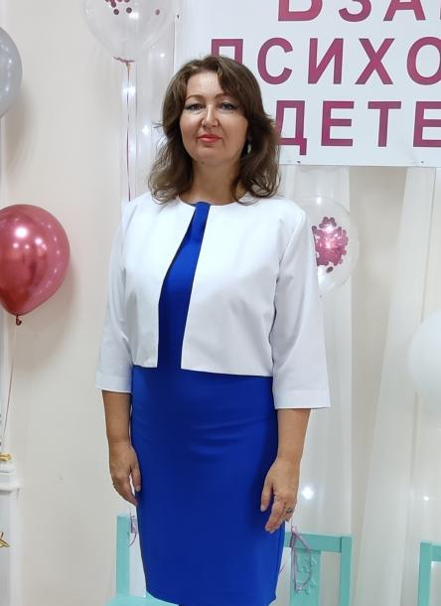  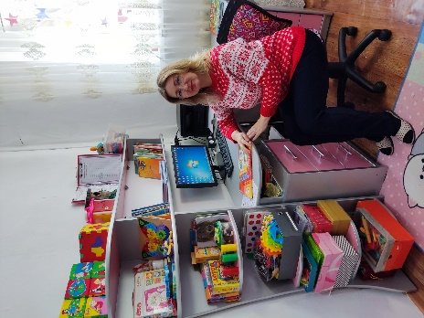
6. Контакты
Домашний адрес с индексом | 368500 г. Избербаш, ул. Пушкина д. 59, кв. 3
Мобильный телефон | 89654949524
Личная электронная почта | olga.shchults@mail.ru
Рабочий адрес с индексом | 368502, РД, г. Избербаш, ул. Гамидова 81 «Б»
7. Документы
Паспорт (серия, номер, кем и когда выдан) | 8222 696931 МВД по РД 19.06.2023
ИНН | 054801437105
Свидетельство пенсионного государственного страхования | 113-546-826 45
8. Личные банковские реквизиты
Наименование банка | ПАО СБЕРбанк
Корреспондентский счет банка | 30101810907020000615
БИК банка | 040702615
ИНН банка | 7707083893
Расчетный счет банка | 40817810860321199916
Лицевой счет получателя | 40817810860321199916

